BỘ GIÁO DỤC VÀ ĐÀO TẠO

**TRƯỜNG ĐẠI HỌC GIA ĐỊNH**

**KHOA: CÔNG NGHỆ THÔNG TIN**



**TIỂU LUẬN**

**XÂY DỰNG WEBSITE BÁN THIẾT BỊ CÔNG NGHỆ**

**MÔN: LẬP TRÌNH NODE JS**

Ngành: **CÔNG NGHỆ THÔNG TIN**

Chuyên ngành (*nếu có*):**KỸ THUẬT PHẦN MỀM**

Giảng viên hướng dẫn: ***ThS. LÊ HUỲNH PHƯỚC***

Sinh viên thực hiện: ***CAO THỊ THÙY DƯƠNG***

MSSV:***2108110001***

Lớp: ***K15DCPM04***

TP. Hồ Chí Minh, tháng 04 năm 2024

**Khoa/Viện: Công nghệ thông tin**

**NHẬN XÉT VÀ CHẤM ĐIỂM CỦA GIẢNG VIÊN**

**TIỂU LUẬN MÔN: LẬP TRÌNH NODE JS**

1. **Họ và tên sinh viên: Cao Thị Thùy Dương**
2. **Tên đề tài**: Xây dựng website bán thiết bị công nghệ
3. **Nhận xét**:

***Những kết quả đạt được:***

***Những hạn chế:***

1. **Điểm đánh giá** *(theo thang điểm 10, làm tròn đến 0.5):*

Sinh viên:……………………………………………………………………………

Điểm số: ……….…Điểm chữ:……………………………………………………..

|  |  |
| --- | --- |
|  | *TP. HCM, ngày … tháng 04 năm 2024*  **Giảng viên chấm thi**  Lê Huỳnh Phước |

**MỤC LỤC**

LỜI MỞ ĐẦU 1

1.1 Khái niệm về NodeJS 3

1.2 Nguyên lý hoạt động của NodeJS 3

1.3 Ưu và nhược điểm của NodeJS 4

1.3.1 Ưu điểm 4

1.3.2 Nhược điểm 4

1.4 Những ứng dụng phổ biến của NodeJS hiện nay 5

1.5 NodeJS là môi trường thời gian chạy mã JavaScript 5

1.6 Các thuật ngữ liên quan đến NodeJS 6

1.7 Tính chất của NodeJS 7

1.8 Kiến trúc NodeJS 7

1.9 Cơ chế hoạt động của NodeJS 8

CHƯƠNG 2: PHÂN TÍCH CHỨC NĂNG WEBSITE 11

2.1. Phân tích yêu cầu chức năng 11

2.1.1. Giao diện người dùng (UI) 11

2.1.2. Chức năng hệ thống 12

2.1.3 Chức năng của Người Dùng: 13

2.1.4 Chức năng của Quản Trị Viên (Admin): 14

CHƯƠNG 3: XÂY DỰNG VÀ CÀI ĐẶT CHƯƠNG TRÌNH 15

3.1 Giao diện chương trình 15

3.2 Những hạn chế, cách khắc phục và hướng phát triển : 26

CHƯƠNG 4: KẾT LUẬN 28

4.1. Tóm Tắt Công Việc 28

4.2. Đánh Giá Hiệu Quả 28

4.3. Hạn Chế và Hướng Phát Triển 28

4.4. Kết Luận 29

TÀI LIỆU THAM KHẢO 30

# LỜI MỞ ĐẦU

Trong thời đại hiện đại, sự phát triển không ngừng của công nghệ thông tin đã tạo ra một cuộc cách mạng trong lĩnh vực kinh doanh và tiếp thị. Trong ngành bán lẻ, việc sử dụng website và ứng dụng di động để tiếp cận và phục vụ khách hàng không chỉ là một xu hướng mà còn là một yếu tố quyết định đối với sự thành công của một doanh nghiệp.

Trong bối cảnh này, việc sử dụng Node.js để phát triển các ứng dụng web đã trở thành một lựa chọn phổ biến đối với các nhà phát triển. Node.js là một môi trường chạy mã JavaScript ở phía máy chủ, được xây dựng dựa trên Chrome's V8 JavaScript engine. Với kiến trúc không đồng bộ và non-blocking I/O, Node.js cho phép xử lý hàng loạt yêu cầu mà không cần tạo ra các luồng mới, giúp tối ưu hóa hiệu suất và đáp ứng nhanh chóng đối với người dùng.

Đề tài của chúng em tập trung vào việc nghiên cứu và phân tích một website bán hàng chuyên về thiết bị gia đình được phát triển bằng Node.js. Bằng cách khám phá cách mà Node.js được sử dụng trong việc xây dựng và vận hành của website này, chúng em hy vọng có thể đưa ra những nhận định sâu sắc về lợi ích và nhược điểm của việc sử dụng Node.js trong lĩnh vực thương mại điện tử.

Một trong những ưu điểm lớn nhất của Node.js là khả năng xử lý đa luồng. Với kiến trúc không đồng bộ, Node.js cho phép các yêu cầu được xử lý song song mà không cần tạo ra các luồng mới, giúp tối ưu hóa tài nguyên hệ thống và đảm bảo đáp ứng nhanh chóng đối với người dùng, đặc biệt là trong các ứng dụng có lượng truy cập lớn như các trang web thương mại điện tử. Điều này giúp tăng trải nghiệm người dùng và giảm thiểu thời gian chờ đợi, từ đó tăng khả năng giữ chân khách hàng và tăng doanh số bán hàng.

Ngoài ra, Node.js cũng được biết đến với cộng đồng mã nguồn mở lớn mạnh và sôi động. Việc có một cộng đồng đông đảo và nhiều tài liệu, thư viện hỗ trợ giúp cho việc phát triển và bảo trì ứng dụng dễ dàng hơn. Nhờ vào sự hỗ trợ từ cộng đồng này, các nhà phát triển có thể tận dụng và phát triển những tính năng mới một cách nhanh chóng và hiệu quả.

Tuy nhiên, không phải mọi thứ đều hoàn hảo, và Node.js cũng không phải là một ngoại lệ. Mặc dù Node.js rất mạnh mẽ trong việc xử lý các yêu cầu I/O, nhưng khi đối mặt với các tác vụ tính toán nặng, nó có thể gặp khó khăn do cơ chế đơn luồng. Điều này có thể ảnh hưởng đến hiệu suất của ứng dụng trong một số trường hợp cụ thể, đặc biệt là khi cần xử lý nhiều tác vụ đồng thời hoặc các tác vụ tính toán phức tạp.

Để thực hiện nghiên cứu này, chúng em sẽ tiến hành một phân tích chi tiết về cách mà Node.js được sử dụng trong việc phát triển và vận hành của website bán hàng thiết bị gia đình. Chúng em sẽ thăm dò cách mà Node.js được tích hợp vào các khía cạnh của website, từ phía máy chủ đến giao diện người dùng, và xem xét cách mà nó ảnh hưởng đến hiệu suất, linh hoạt và bảo trì của website. Đồng thời, chúng em cũng sẽ đề xuất các giải pháp cụ thể để tối ưu hóa việc sử dụng Node.js trong môi trường thương mại điện tử.

Trong tất cả, thông qua nghiên cứu này, chúng em hy vọng rằng sẽ có thể cung cấp cho cộng đồng một cái nhìn sâu sắc về tiềm năng và hạn chế của Node.js trong việc phát triển các ứng dụng web thương mại điện tử, đồng thời cung cấp các gợi ý và phương pháp để tối ưu hóa việc sử dụng nó

**CHƯƠNG 1: GIỚI THIỆU VỀ NODE JS**

## 1.1 Khái niệm về NodeJS

Node.js được phát triển từ Javascript vào năm 2009 bởi Ryan Dahl. NodeJS có cách thức hoạt động chủ yếu trên Server sử dụng để xây dựng cho các ứng dụng realtime. NodeJS dùng mô hình I/O lập trình dựa theo sự kiện non-blocking.

Chính vì vậy, NodeJS tương đối gọn nhẹ, hiệu quả và là một công cụ hoàn hảo dành cho mọi ứng dụng chuyên sâu về dữ liệu dựa theo khoảng thời gian thực khi chạy trên những thiết bị phân tán. NodeJs thường xuyên được dùng cho mục đích xây dựng một số ứng dụng như:  Ad Server, Websocket server, Fast File Upload Client, RESTful API, Cloud Services, Any Real-time Data Application.

## 1.2 Nguyên lý hoạt động của NodeJS

Node.js là một nền tảng phát triển phía server được xây dựng trên nền tảng JavaScript. Khi một yêu cầu mạng đến từ một client, Node.js sẽ xử lý yêu cầu đó bằng cách thực hiện các bước như sau:

* Node.js tạo một event loop để theo dõi các yêu cầu mạng đến và đi.
* Khi một yêu cầu mạng đến, Node.js sẽ tạo một worker thread (luồng làm việc) để xử lý yêu cầu đó.
* Trong worker thread, Node.js sẽ thực hiện các tác vụ xử lý yêu cầu, chẳng hạn như đọc và ghi vào cơ sở dữ liệu, đọc và ghi file, tương tác với API, ...
* Khi worker thread đã hoàn thành các tác vụ, Node.js sẽ trả về kết quả cho client qua mạng.
* Nếu có yêu cầu mạng mới đến, Node.js sẽ tạo một worker thread mới để xử lý yêu cầu đó.

Các yêu cầu mạng đến và đi trong Node.js được xử lý bằng cách sử dụng các hàm callback, Promise, async/await để đảm bảo tính phi đồng bộ và tăng hiệu suất của ứng dụng. Các yêu cầu mạng được xử lý một cách độc lập, giúp tránh tình trạng "blocking" (chặn) trong quá trình xử lý yêu cầu. Node.js cũng có thể hoạt động với các module và thư viện khác để hỗ trợ cho việc phát triển ứng dụng web.

## 1.3 Ưu và nhược điểm của NodeJS

### 1.3.1 Ưu điểm

Hiệu suất cao: Node.js được xây dựng trên nền tảng JavaScript, được thiết kế để xử lý các yêu cầu mạng phức tạp với tốc độ nhanh và hiệu quả.

Lập trình phi đồng bộ (asynchronous programming): Node.js sử dụng các callback, Promise, async/await để xử lý các yêu cầu mạng phi đồng bộ, giúp tăng hiệu suất của ứng dụng và giảm thiểu thời gian đáp ứng cho người dùng.

Có nhiều thư viện và module hỗ trợ: Node.js có rất nhiều thư viện và module hỗ trợ cho việc phát triển ứng dụng web, giúp các nhà phát triển nhanh chóng xây dựng ứng dụng với đầy đủ tính năng.

Dễ dàng mở rộng: Node.js có khả năng mở rộng tốt, cho phép các nhà phát triển tăng hiệu suất của ứng dụng bằng cách thêm các máy chủ và máy chủ công việc (worker servers).

Đơn giản và dễ học: Vì Node.js được xây dựng trên nền tảng JavaScript, nên các nhà phát triển có thể nhanh chóng học và sử dụng nó.

### 1.3.2 Nhược điểm

Không phù hợp cho các ứng dụng CPU-bound: Node.js thường được sử dụng cho các ứng dụng I/O-bound (yêu cầu đọc và ghi vào cơ sở dữ liệu, đọc và ghi file, tương tác với API, ...) nên nó không phù hợp cho các ứng dụng CPU-bound (như xử lý ảnh, phân tích dữ liệu lớn, ...).

Có thể gây ra vấn đề khi xử lý lỗi: Khi xử lý lỗi trong Node.js, các nhà phát triển cần quản lý callback và exception để tránh gây ra vấn đề trong quá trình xử lý các yêu cầu mạng.

Phiên bản thay đổi liên tục: Node.js thường có các phiên bản thay đổi liên tục, điều này đôi khi gây khó khăn cho các nhà phát triển khi cập nhật các thư viện và module để đảm bảo tính tương thích của ứng dụng.

## 1.4 Những ứng dụng phổ biến của NodeJS hiện nay

Node.js là một nền tảng phát triển phía server, có thể được sử dụng trong nhiều ứng dụng lập trình web, bao gồm:

Phát triển các ứng dụng web động (dynamic web applications): Node.js cho phép phát triển các ứng dụng web động như các trang web tương tác cao hoặc các ứng dụng phức tạp, cung cấp tính năng xử lý yêu cầu đồng thời và xử lý dữ liệu theo thời gian thực.

Phát triển các ứng dụng web thời gian thực (real-time web applications): Node.js cung cấp tính năng xử lý sự kiện theo thời gian thực, giúp phát triển các ứng dụng web thời gian thực như các ứng dụng chat, các trò chơi trực tuyến hoặc các ứng dụng tương tác cao.

Xử lý các yêu cầu API (APIs): Node.js là một nền tảng phát triển tuyệt vời để xử lý các yêu cầu API, cho phép phát triển các ứng dụng web dựa trên API.

Xử lý các tác vụ đồng bộ và không đồng bộ (synchronous và asynchronous tasks): Node.js cho phép phát triển các ứng dụng web đồng bộ và không đồng bộ, giúp tăng tốc độ xử lý của ứng dụng.

Phát triển các ứng dụng web đơn trang (single-page applications): Node.js cung cấp các thư viện và framework như Express.js, Sails.js, Meteor.js để phát triển các ứng dụng web đơn trang.

Phát triển các ứng dụng web liên kết nhiều hệ thống (microservices): Node.js cho phép phát triển các ứng dụng web liên kết với nhiều hệ thống khác nhau như cơ sở dữ liệu, các hệ thống phân tán, các dịch vụ bên thứ ba, giúp phát triển các ứng dụng web phức tạp và có tính mở rộng cao.

## 1.5 NodeJS là môi trường thời gian chạy mã JavaScript

Khi bạn viết code JavaScript trong trình soạn thảo văn bản, code đó không thể thực hiện bất kỳ tác vụ nào trừ khi bạn thực thi (hoặc chạy) nó. Và để chạy code, bạn cần có môi trường thời gian chạy.

Các trình duyệt như Chrome và Firefox có môi trường thời gian chạy. Đó là lý do tại sao họ có thể chạy code JavaScript. Trước khi NodeJS được tạo, JavaScript chỉ có thể chạy trên trình duyệt và chỉ được sử dụng để xây dựng các ứng dụng front-end.

NodeJS cung cấp môi trường thời gian chạy bên ngoài trình duyệt. Nó cũng được xây dựng trên công cụ JavaScript của Chrome (V8 Engine). Điều này giúp bạn có thể xây dựng các ứng dụng back-end bằng cách sử dụng cùng ngôn ngữ lập trình JavaScript mà bạn quen thuộc.

## 1.6 Các thuật ngữ liên quan đến NodeJS

I/O (input/output)

Là viết tắt của input/output, thuật ngữ I/O chủ yếu đề cập đến sự tương tác của chương trình với hệ thống.

Ví dụ: Các hoạt động I/O có thể bao gồm việc đọc/ ghi dữ liệu từ/ vào disk, tạo các yêu cầu HTTP và trao đổi với cơ sở dữ liệu. Hoạt động này rất chậm so với việc truy cập bộ nhớ (RAM) hoặc thực hiện công việc trực tiếp trên CPU.

Không đồng bộ (Asynchronous)

Thực thi không đồng bộ đề cập đến cách thực thi không theo trình tự xuất hiện trong code. Trong lập trình không đồng bộ, chương trình sẽ không đợi tác vụ hoàn thành mà đã có thể chuyển sang tác vụ tiếp theo.

Không chặn (Non-blocking)

Chặn (blocking) đề cập đến hành động chặn việc thực thi tiếp theo cho đến khi tác vụ đó kết thúc trong khi không chặn (non-blocking) đề cập đến hành động không chặn việc thực thi.

Kết hợp với thuật ngữ “không đồng bộ” ở trên, bạn có thể hiểu rằng các phương thức non-blocking diễn ra một cách không đồng bộ.

Sự kiện (Event) và Lập trình Hướng sự kiện (Event-driven programming)

Sự kiện là các hành động do người dùng hoặc hệ thống tạo ra, như nhấp chuột, tải xuống tệp hoàn tất hoặc lỗi phần cứng hoặc phần mềm.

Lập trình hướng sự kiện là một mô hình lập trình trong đó luồng chương trình được xác định bởi các sự kiện. Một chương trình hướng sự kiện sẽ thực hiện các hành động để đáp lại các sự kiện. Một sự kiện xảy ra sẽ kích hoạt hàm callback.

## 1.7 Tính chất của NodeJS

Không đồng bộ về bản chất và Hướng sự kiện (Asynchronous in Nature and Event-driven)

Các máy chủ được tạo bằng NodeJS không bao giờ chờ đợi dữ liệu từ một [API](https://itviec.com/blog/api-la-gi/) cụ thể, thay vào đó, nó sẽ chuyển trực tiếp sang API tiếp theo.

Để nhận và theo dõi tất cả phản hồi của các yêu cầu API trước đó, NodeJS tuân theo cơ chế hướng sự kiện. Do đó, chúng ta có thể nói rằng về bản chất tất cả các API của NodeJS đều không bị chặn (non-blocking).

Kiến trúc đơn luồng (Single Threaded Architecture)

NodeJS hoạt động trên một luồng duy nhất.

Dựa trên kiến trúc “Mô hình vòng lặp sự kiện đơn luồng” (Single Threaded Event Loop Model), NodeJS có thể xử lý nhiều yêu cầu của máy khách.

Vòng lặp sự kiện được thực thi trên một luồng chính duy nhất. Vòng lặp sự kiện cho phép NodeJS thực hiện tất cả các hoạt động I/O không chặn mặc dù JavaScript là đơn luồng.

## 1.8 Kiến trúc NodeJS

Trước tiên, chúng ta sẽ tìm hiểu cấu trúc bên trong của Node.js. Node.js có 2 thành phần chính: phần core và node.js API (modules). Phần core được viết C/C++, còn phần Node.js API được viết bằng Javascript

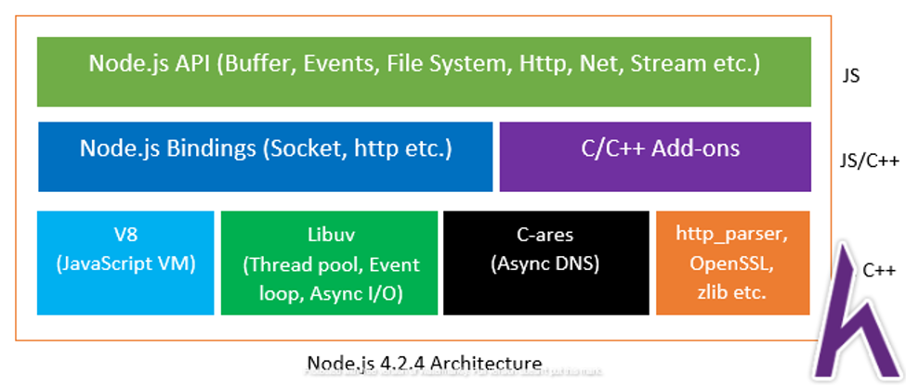

* Node.js API: là những thư viện được viết bằng Javascript, các thư viện ta hay gọi là module. Những module này giúp ta từ tương tác với các thành phần Node.js bên trong bằng ngôn ngữ Javascript.
* Node.js Bindings: đây là phần Core API, vì tầng dưới được viết bằng ngôn ngữ hệ thống C/C++ trong khi chúng ta viết bằng Javascript. Về cơ bản nó giúp chúng ta ràng buộc Javascript với những thư viện C/C++.
* C/C++ Add-ons: Trong trường hợp chúng ta muốn viết thư viện đi sâu vào hệ thống thì có thể viết thư viện bằng C/C++ thay vì Javascript.
* Libuv: Là thư viện C++ hỗ trợ đa nền tảng có trách nhiệm thực hiện thread pool, event loop và các xử lý bất đồng bộ trong Node.js. Trong Node.js, các xử lý có block sẽ ủy quyền qua Libuv, có các thread pool xử lý những hoạt động này.
* V8: Là Javascript Engine của Google, được viết bằng C/C++.  Đây là Javascript VM nhiệm vụ biên dịch Javascript Code sang ngôn ngữ máy thay vì thông dịch. Đây cũng là Javascript Engine chạy trên trình duyệt Chrome.
* C-ares: đây là thư viện C để thực hiện request DNS bất đồng bộ, giải quyết tên miền, và truy vấn nhiều DNS song song.
* http_parser: thư viện C để parse request và response HTTP.
* OpenSSL: thư viện C cho việc thực hiện cho giao thức SSL và TLS. Nó cung cấp các phương thức mã hóa như hash, cipher,  giải mã,...

## 1.9 Cơ chế hoạt động của NodeJS

Node.js được sinh ra để phát triển server-side, vậy chúng ta tìm hiểu vì sao Javascript có thể tương tác đọc file, database. Ngoài ra, Javascript là single thread, nếu chạy ở client-side phục vụ cho 1 client thì có thể đáp ứng được, trong khi ở server-side phải đáp ứng hàng ngàn request từ client gửi đến.

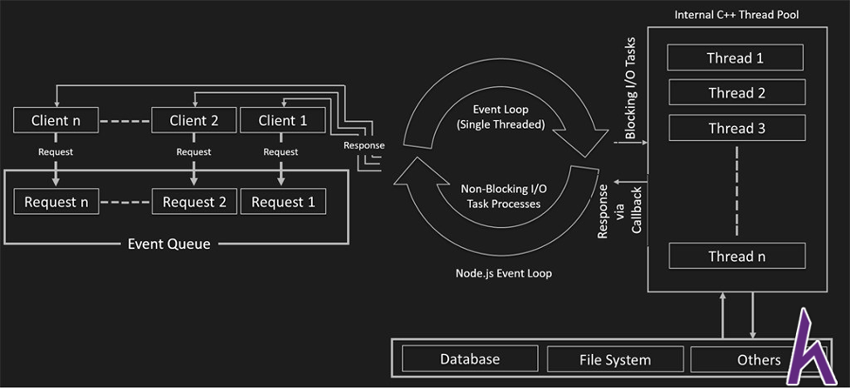

Về bản chất, ngôn ngữ Javascript không thực hiện những công việc ở server-side như đọc file, truy vấn database mà nó ủy quyền cho phần core thực hiện. Như phía trên đã giới thiệu, phần core được viết bởi C/C++.

Trong các ngôn ngữ back-end khác như Java, Python, hoặc Ruby, mỗi yêu cầu từ client sẽ tạo ra một thread riêng biệt trên server để xử lý. Điều này có nghĩa là mỗi yêu cầu sẽ tạo ra một luồng mới, và server cần phải quản lý hàng trăm hoặc thậm chí hàng nghìn luồng đồng thời để phục vụ các yêu cầu từ client. Mặc dù việc sử dụng multi-thread có thể tăng hiệu suất xử lý đồng thời, nhưng cũng đi kèm với những vấn đề như quản lý tài nguyên, đồng bộ hóa, và lãng phí bộ nhớ.

Trong khi đó, Node.js sử dụng một mô hình không đồng bộ và sự kiểm soát bằng sự kiện để xử lý các yêu cầu. Thay vì tạo ra một luồng mới cho mỗi yêu cầu, Node.js sử dụng một luồng duy nhất, gọi là "Event Loop", để xử lý các sự kiện và yêu cầu I/O (như đọc dữ liệu từ đĩa cứng, gửi dữ liệu qua mạng). Khi một yêu cầu I/O được gọi, Node.js sẽ không chờ đợi kết quả trả về mà thay vào đó di chuyển yêu cầu đó vào Thread Pool để thực hiện. Khi Thread Pool hoàn thành xử lý, kết quả được trả về và sự kiện hoặc callback được gọi.

Mô hình không đồng bộ của Node.js giúp tối ưu hóa sử dụng tài nguyên hệ thống và giảm thiểu sự cồng kềnh của việc quản lý hàng nghìn luồng đồng thời. Tuy nhiên, điều quan trọng là cần phải tránh việc blocking trong mã nguồn Node.js để không ảnh hưởng đến hiệu suất của ứng dụng.Ví dụ: khi có request đến server, nó đẩy event vào Event Queue, event loop sẽ nhận lần lượt các event để xử lý. Nếu event đó không Block lại chương trình quá lâu, nó tự xử lý rồi trả response lại. Rồi có những request có thao tác truy vấn database, việc truy vấn sẽ tốn rất nhiều thời gian, Event Loop sẽ đưa công việc qua Thread Pool (thông qua thư viện Libuv đã nói phía trên), khi thread đó đã thực hiện xong thì có kết quả truy vấn database, Node.js đẩy callback của event đó về Event Queue để xử lý việc này. Callback chính là function Javascript xử lý sau khi có kết quả truy vấn database, có thể là response ngay về client.

# CHƯƠNG 2: PHÂN TÍCH CHỨC NĂNG WEBSITE

## 2.1. Phân tích yêu cầu chức năng

Dựa trên mục đích và mục tiêu của website, chúng ta cần phân tích các chức năng cần thiết từ góc độ người dùng và hệ thống.

### 2.1.1. Giao diện người dùng (UI)

* **Trang chủ:**
* Hiển thị sản phẩm nổi bật và khuyến mãi.
* Hỗ trợ tính năng tìm kiếm nhanh.
* Đường dẫn đến các danh mục sản phẩm.
  + **Trang sản phẩm:**
* Danh sách sản phẩm theo danh mục.
* Tính năng lọc sản phẩm theo giá, thương hiệu, đánh giá, v.v.
* Hiển thị thông tin cơ bản và hình ảnh sản phẩm.
  + **Trang chi tiết sản phẩm:**
* Hiển thị thông tin chi tiết về sản phẩm.
* Cho phép xem hình ảnh lớn, đánh giá, và nhận xét.
  + **Giỏ hàng:**
* Hiển thị danh sách sản phẩm đã chọn.
* Cho phép thay đổi số lượng sản phẩm và xóa sản phẩm.
* Tính tổng giá trị đơn hàng và chi phí vận chuyển.
  + **Trang thanh toán:**
* Thu thập thông tin khách hàng và địa chỉ giao hàng.
* Lựa chọn phương thức thanh toán và vận chuyển.
* Xác nhận đơn hàng và thanh toán.
  + **Trang quản lý tài khoản:**
* Đăng nhập và đăng ký tài khoản.
* Xem và chỉnh sửa thông tin cá nhân.
* Quản lý đơn hàng đã đặt.

## 2.1.2. Chức năng hệ thống

* + **Đăng nhập và đăng ký:**
  + Xác thực thông tin người dùng.
  + Quản lý thông tin tài khoản.
  + **Quản lý sản phẩm:**
  + Thêm, sửa, xóa sản phẩm.
  + Quản lý danh mục và thương hiệu sản phẩm.
  + **Xử lý đơn hàng:**
  + Xác nhận và xử lý đơn hàng từ khách hàng.
  + Cập nhật trạng thái đơn hàng.
  + **Thanh toán và vận chuyển:**
  + Tính toán chi phí vận chuyển dựa trên địa chỉ giao hàng.
  + Xử lý thanh toán và lưu trữ thông tin thanh toán.
  + **Tìm kiếm và lọc sản phẩm:**
  + Tìm kiếm sản phẩm theo từ khóa.
  + Lọc sản phẩm theo các tiêu chí khác nhau.
  + **Đánh giá và nhận xét sản phẩm:**
  + Cho phép người dùng đánh giá và viết nhận xét về sản phẩm.
  + Giúp cho admin : Phản Hồi từ Khách Hàng: Nhận xét cung cấp cơ hội cho quản trị viên để nhận phản hồi trực tiếp từ khách hàng, giúp họ hiểu rõ hơn về nhu cầu và mong muốn của người dùng.
    - Quản Lý Sản Phẩm: Quản trị viên có thể sử dụng nhận xét để đánh giá chất lượng và hiệu suất của sản phẩm, từ đó có thể điều chỉnh và cải thiện sản phẩm để đáp ứng nhu cầu của khách hàng.
    - Xây Dựng Thương Hiệu: Sự hài lòng của khách hàng được thể hiện qua những nhận xét tích cực, giúp xây dựng và tăng cường uy tín và danh tiếng cho thương hiệu.
    - Kiểm Soát Chất Lượng: Quản trị viên có thể sử dụng tính năng quản lý nhận xét để xóa bỏ hoặc ẩn các nhận xét không phù hợp hoặc gây nhầm lẫn.

## 2.1.3 Chức năng của Người Dùng:

* **Trang Chủ:**

Xem các sản phẩm nổi bật và khuyến mãi.

Tìm kiếm sản phẩm theo danh mục và từ khóa.

Đăng nhập vào tài khoản hoặc đăng ký tài khoản mới.

* **Trang Sản Phẩm:**

Xem danh sách sản phẩm theo danh mục.

Lọc sản phẩm theo giá, thương hiệu, và các tiêu chí khác.

Xem thông tin cơ bản và hình ảnh của sản phẩm.

* **Trang Chi Tiết Sản Phẩm:**
* Thông Tin Chi Tiết Sản Phẩm: Trang chi tiết sản phẩm hiển thị một cách chi tiết thông tin về sản phẩm, bao gồm mô tả, thông số kỹ thuật, hình ảnh và các tính năng nổi bật của sản phẩm. Điều này giúp người dùng hiểu rõ hơn về sản phẩm trước khi quyết định mua hàng.
* Đánh Giá và Nhận Xét: Trang chi tiết sản phẩm cung cấp một phần cho người dùng đánh giá và viết nhận xét về sản phẩm. Những đánh giá và nhận xét này từ những người dùng trước đó có thể giúp người mua hàng mới đưa ra quyết định mua hàng chính xác và tự tin hơn.
* Tùy Chọn Mua Hàng: Trang chi tiết sản phẩm cung cấp tùy chọn cho người dùng thêm sản phẩm vào giỏ hàng hoặc mua ngay. Điều này giúp tạo ra một trải nghiệm mua sắm thuận tiện và nhanh chóng cho người dùng.**Giỏ Hàng:**
* Xem danh sách các sản phẩm đã chọn và tổng giá trị đơn hàng.
* Thay đổi số lượng sản phẩm hoặc xóa sản phẩm khỏi giỏ hàng.
* Tiến hành thanh toán và điền thông tin giao hàng.
* **Trang Thanh Toán:**
* Điền thông tin cá nhân và địa chỉ giao hàng.
* Lựa chọn phương thức thanh toán và vận chuyển.
* Xác nhận đơn hàng và hoàn tất thanh toán.
* **Trang Quản Lý Tài Khoản:**
* Xem và chỉnh sửa thông tin cá nhân.
* Xem lịch sử đơn hàng và trạng thái đơn hàng.

### 2.1.4 Chức năng của Quản Trị Viên (Admin):

* **Quản Lý Sản Phẩm:**
* Thêm, sửa, xóa sản phẩm.
* Quản lý danh mục và thương hiệu sản phẩm.
* **Quản Lý Đơn Hàng:**
* Xem danh sách đơn hàng và trạng thái của từng đơn hàng.
* Xác nhận và xử lý đơn hàng từ người dùng.
* Gửi thông báo cho người dùng về trạng thái đơn hàng.
* **Quản Lý Người Dùng:**
* Xem thông tin chi tiết của người dùng.
* Quản lý quyền hạn và vai trò của người dùng.
* **Thống Kê và Báo Cáo:**
* Xem các báo cáo về doanh số bán hàng, sản phẩm bán chạy, và xu hướng mua sắm.
* Tạo báo cáo tùy chỉnh dựa trên các yêu cầu cụ thể.
* **Quản Lý Trang Web:**
* Quản lý nội dung trang web như banner quảng cáo, thông báo, và nội dung trang chủ.
* Quản lý cài đặt và tùy chỉnh cấu hình hệ thống.

# CHƯƠNG 3: XÂY DỰNG VÀ CÀI ĐẶT CHƯƠNG TRÌNH

## 3.1 Giao diện chương trình

3.1.1 Trang chủ:



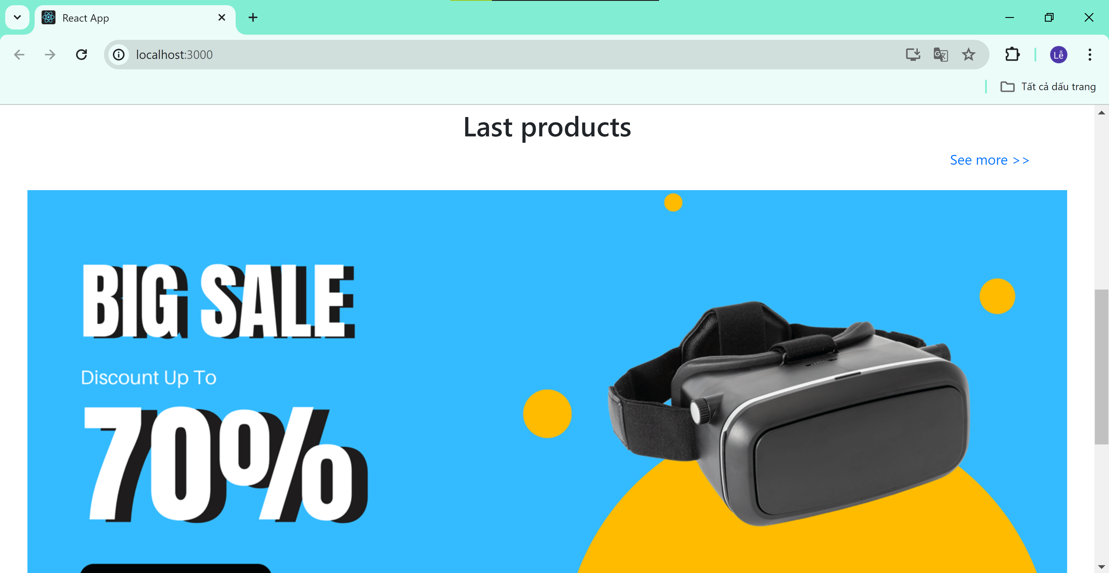

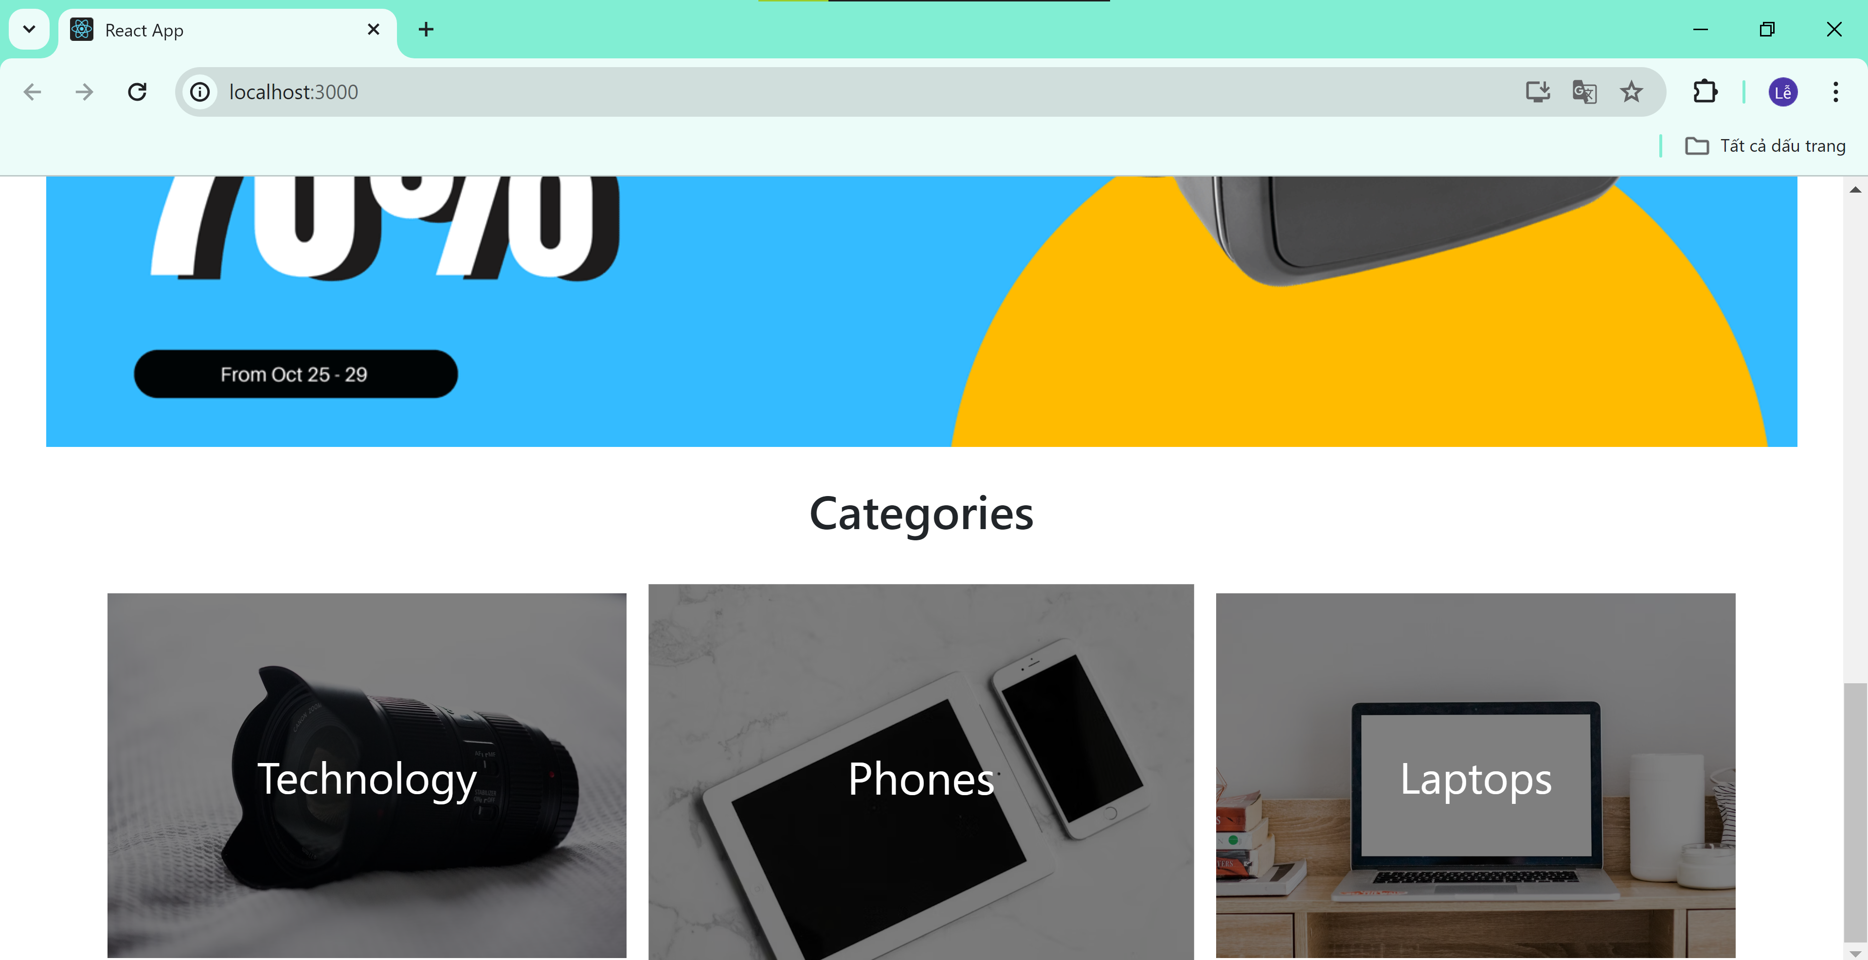

3.1.2 Trang đăng nhập

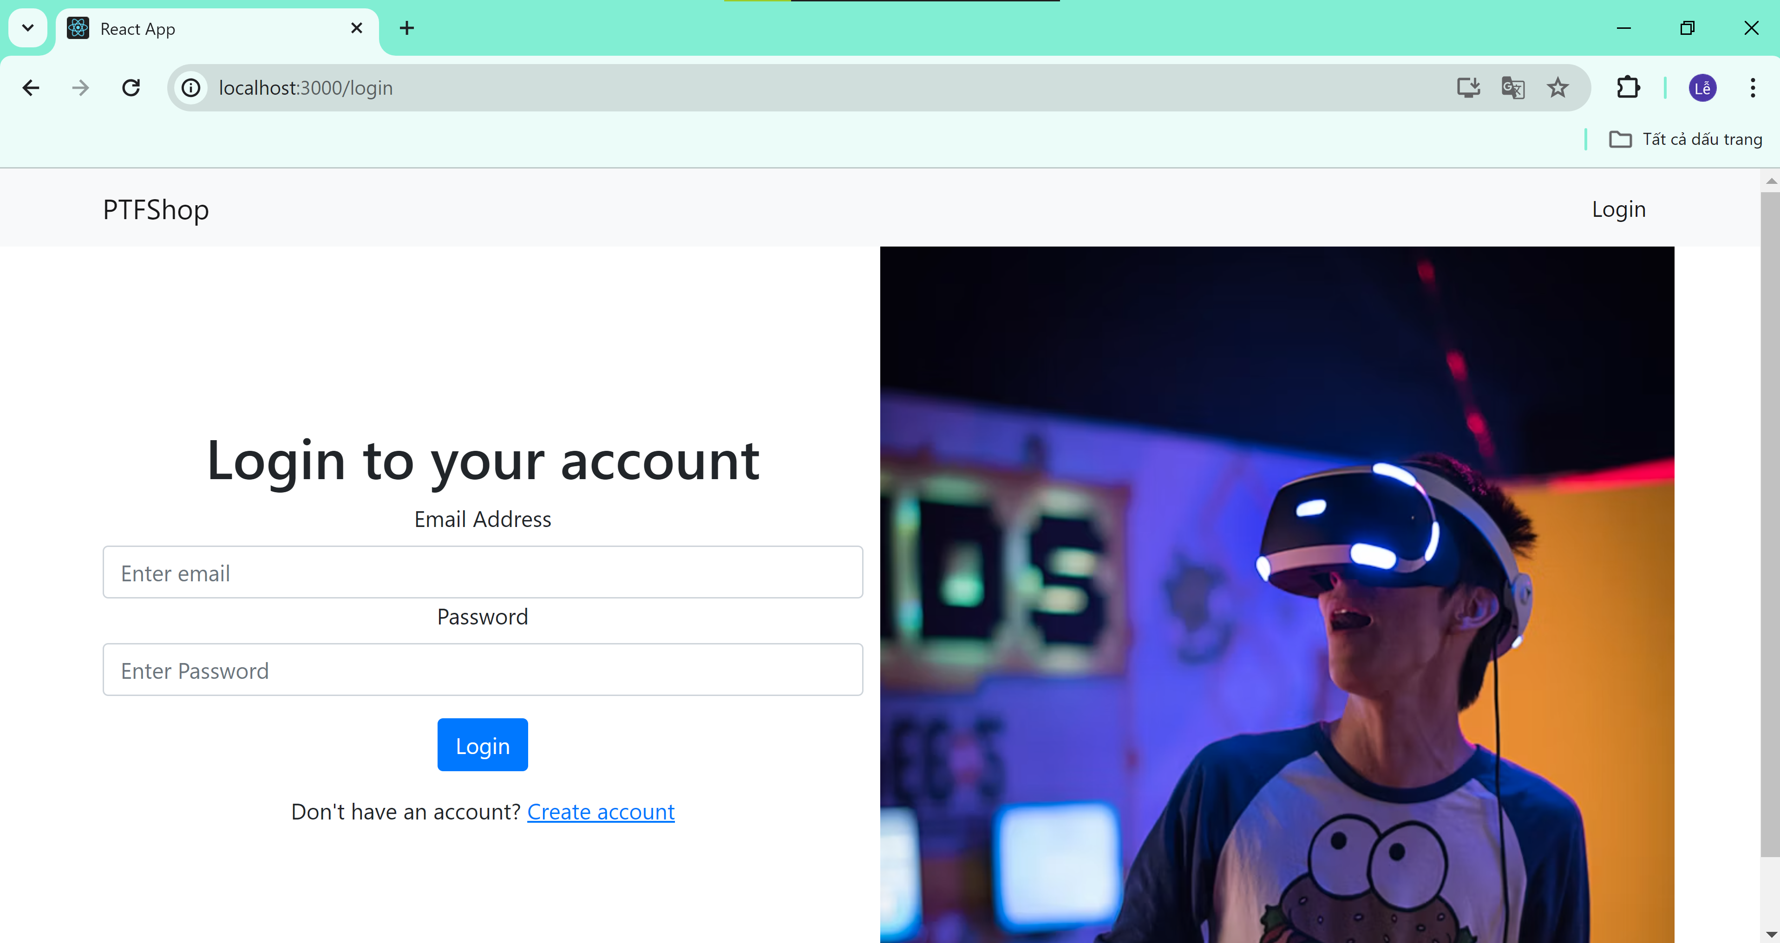

3.1.3 Trang Đăng ký:

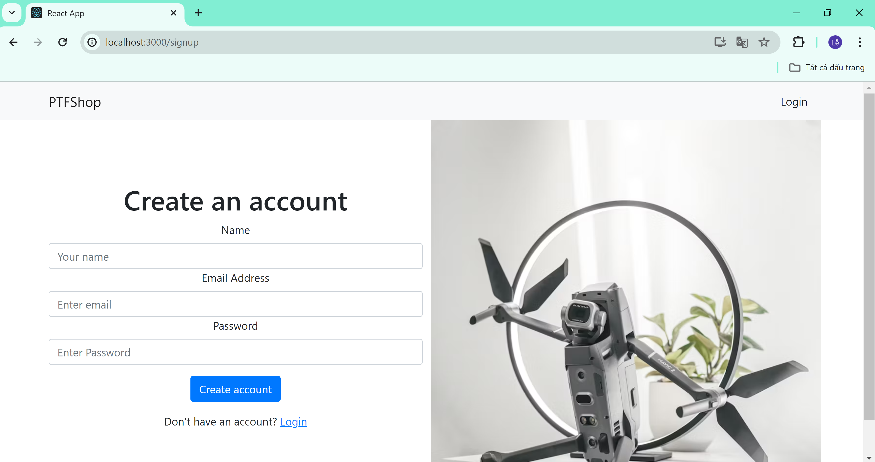

Sau khi đăng ký thì các thông tin đăng ký sẽ được lưu vào data base

MongoDB

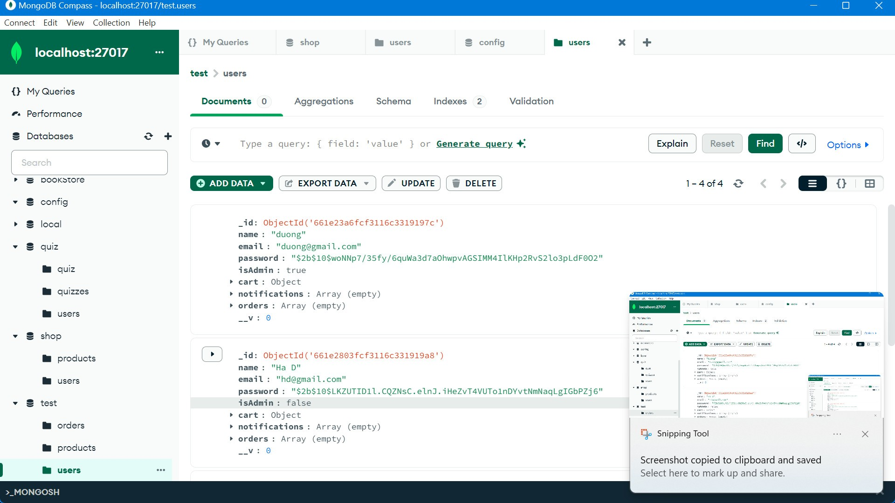

Các sản phẩm có trên wedsite đều sẽ được lưu ở trên MongoDB

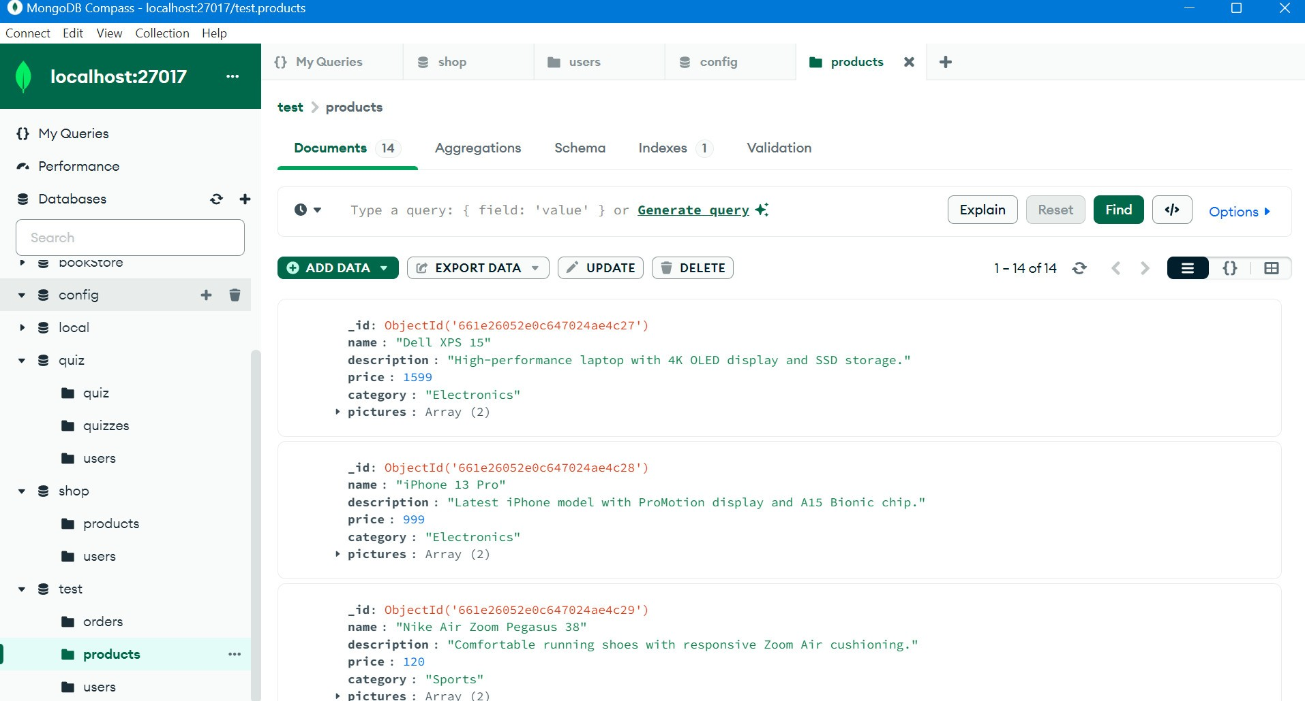

Khi trang admin thêm sản phẩm ,thì sản phẩm được thêm từ đó cũng sẽ được đổ về đây

Giao diện thêm sản phẩm của tài khoản khách hàng

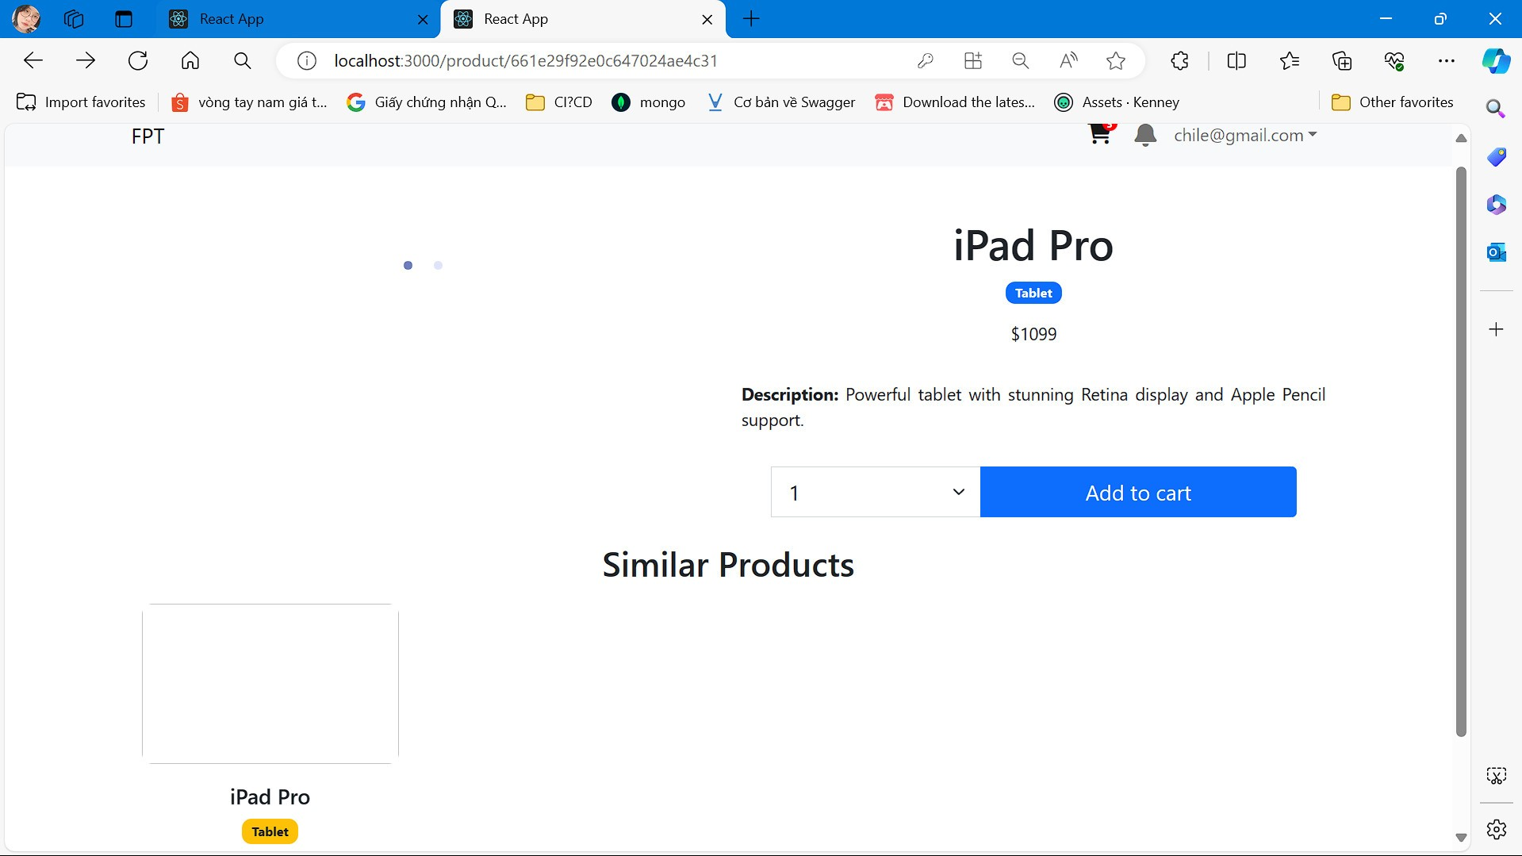

Giao diện giỏ hàng khi đã thêm sản phẩm

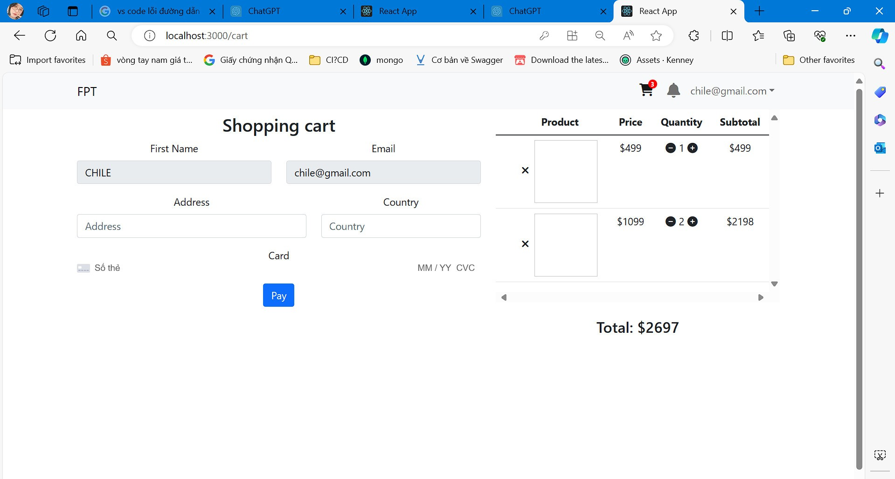

Đây là giao diện thêm sản phẩm của admin

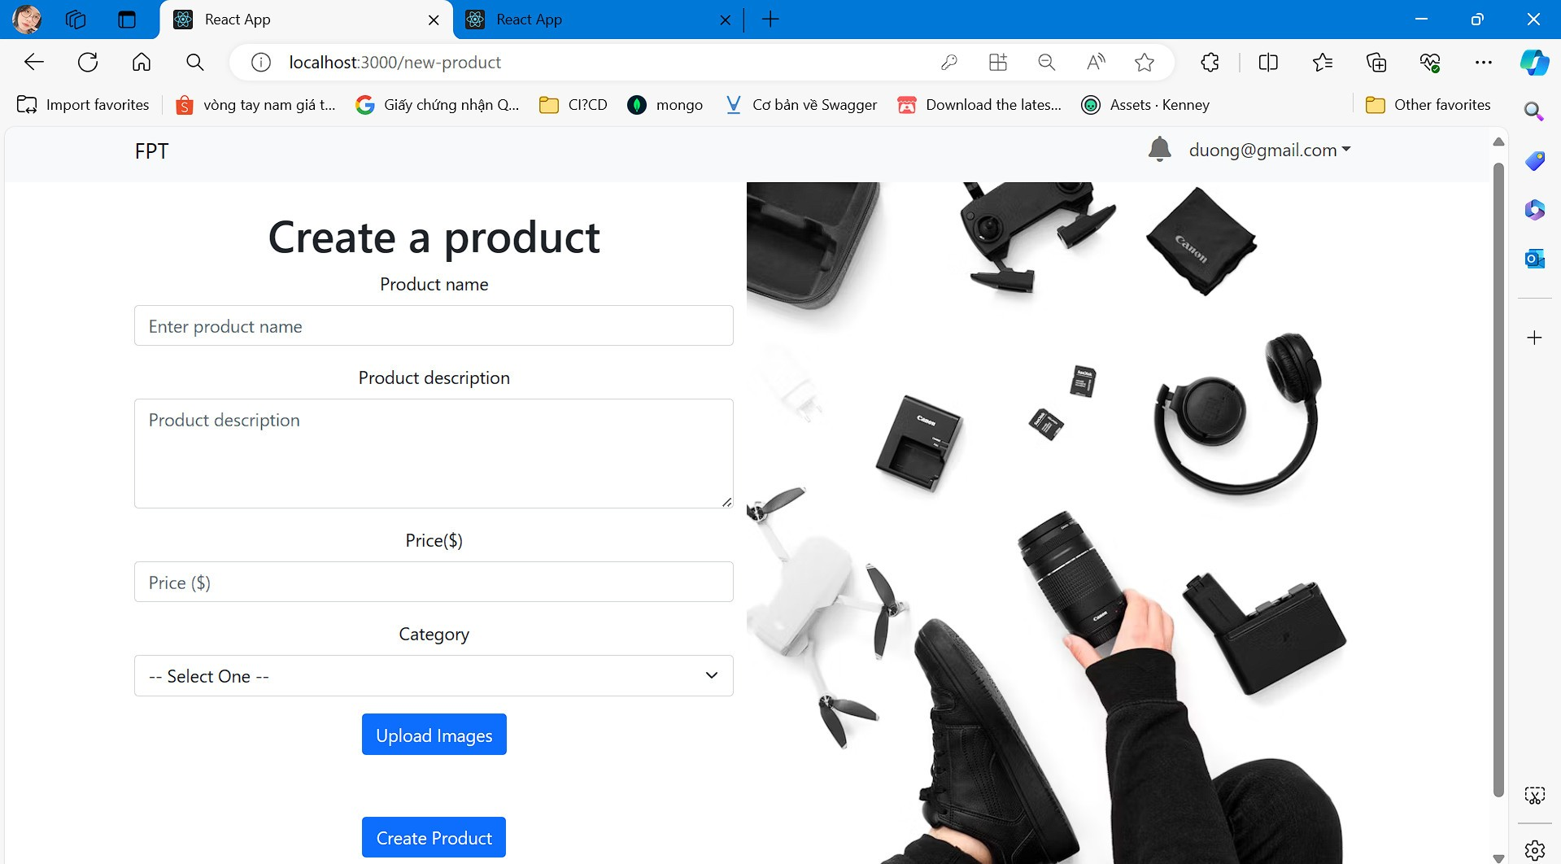

Giao diện quản lý sản phẩm của admin

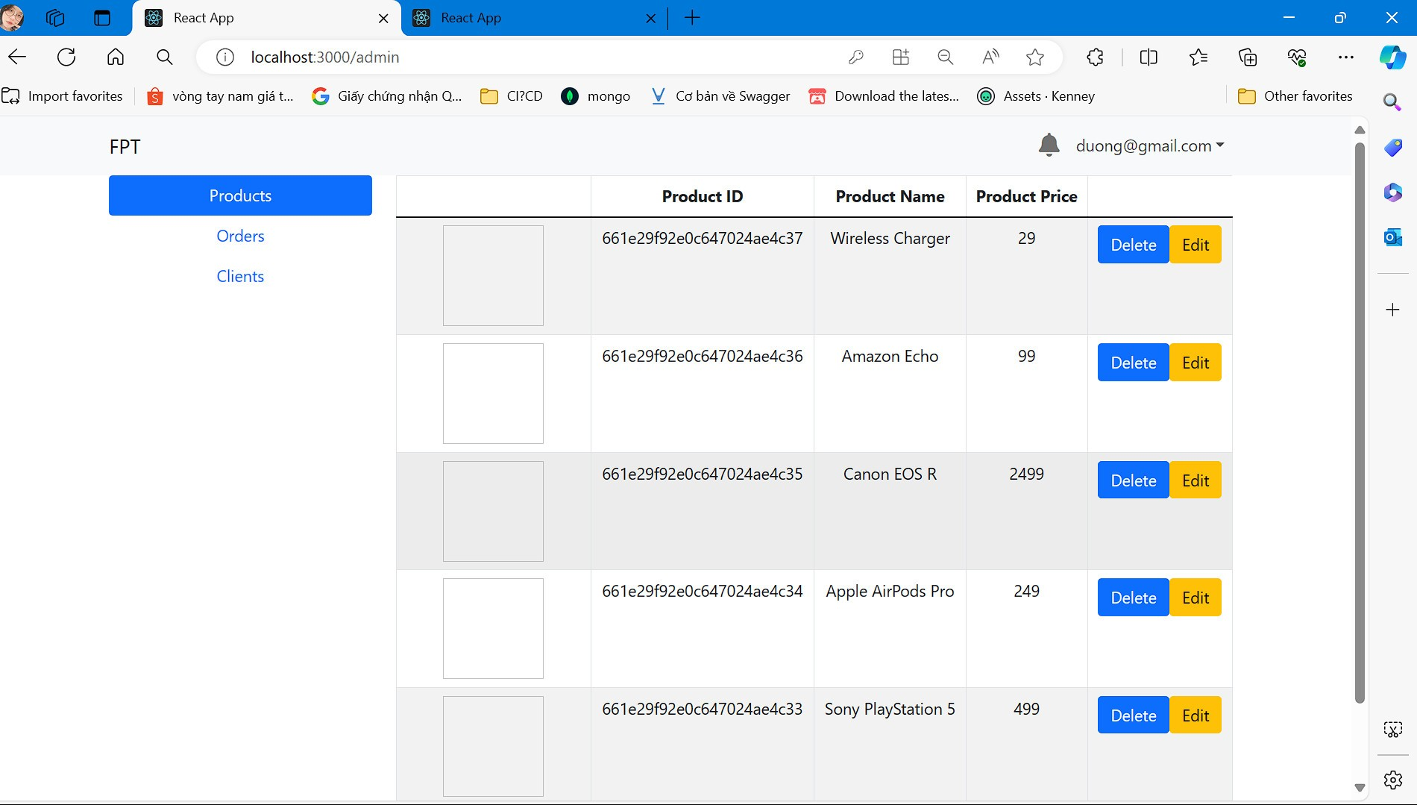

Giao diện quản lý khách hàng

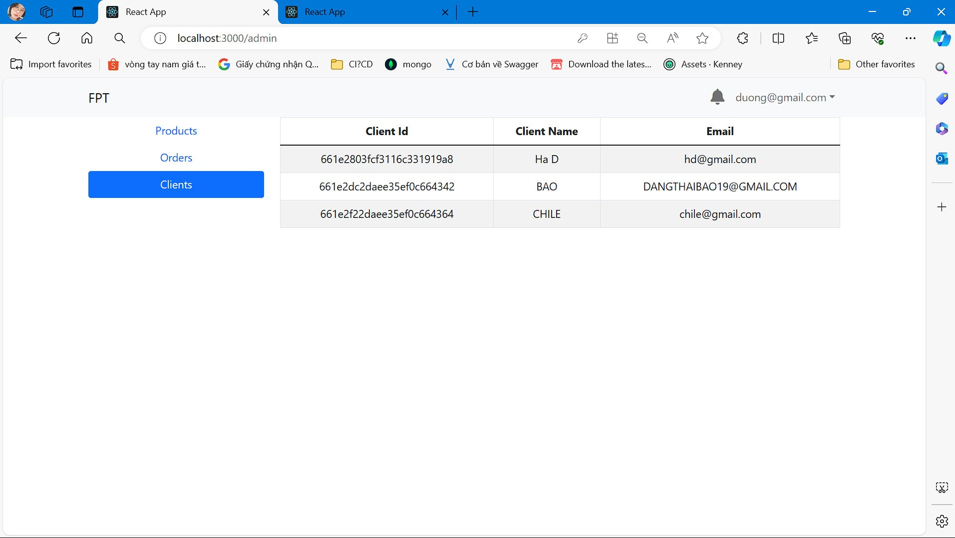

Giao diện cập nhật sản phẩm

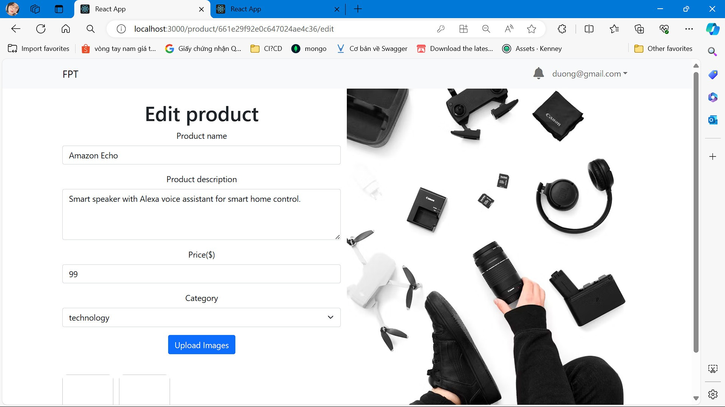

Xóa sản phẩm

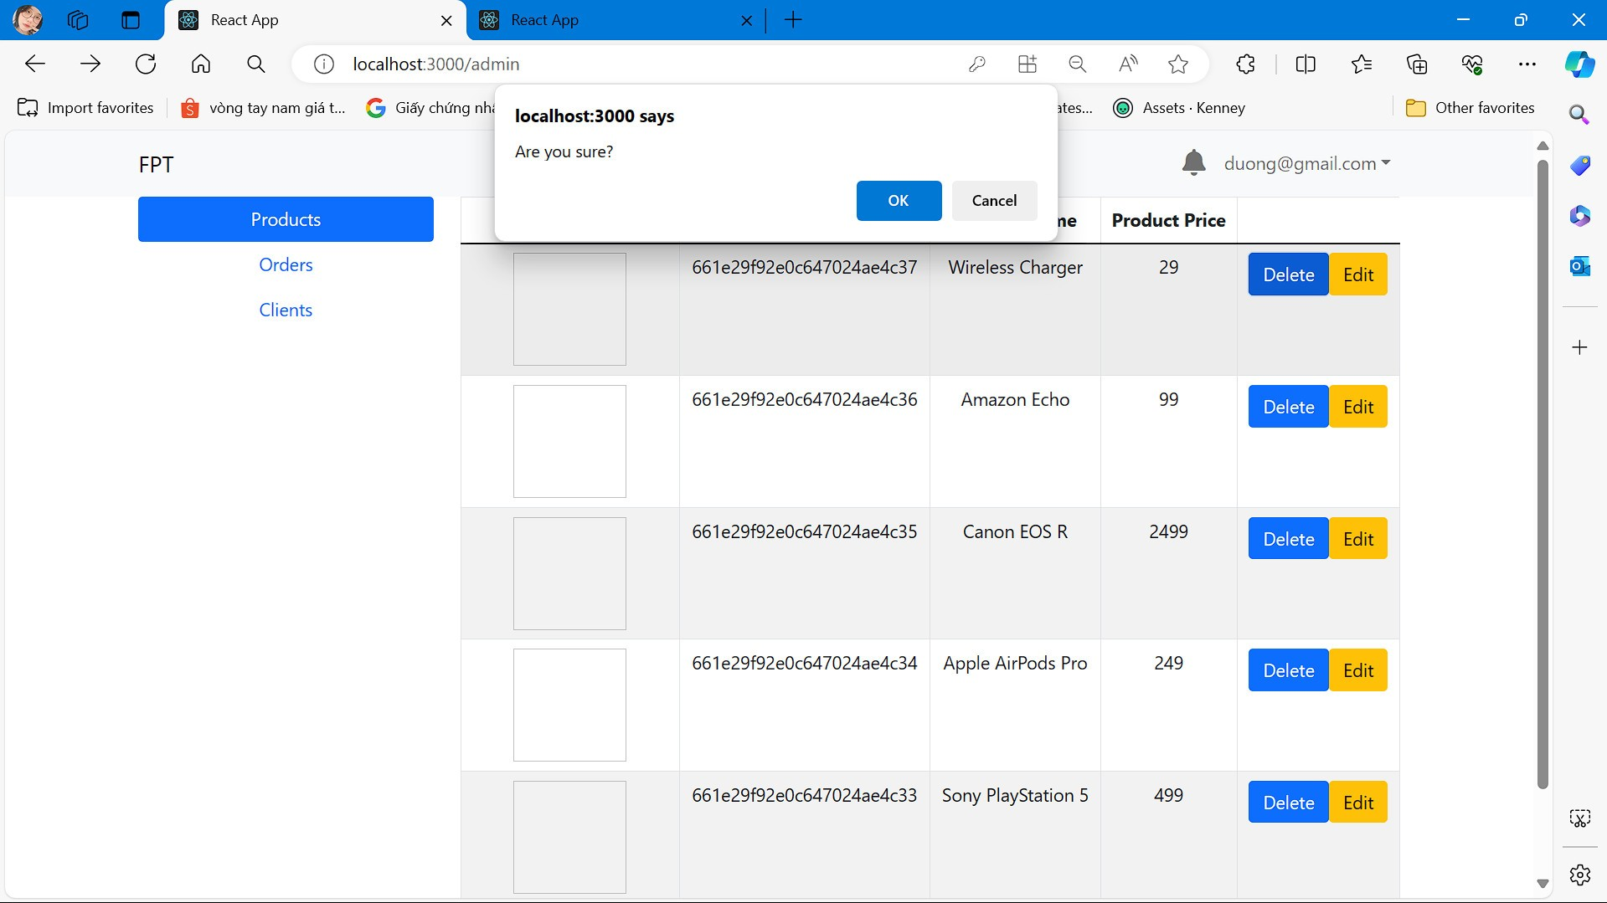

Giao diện oder khi nhận được đơn hàng từ tài khoản khách hàng

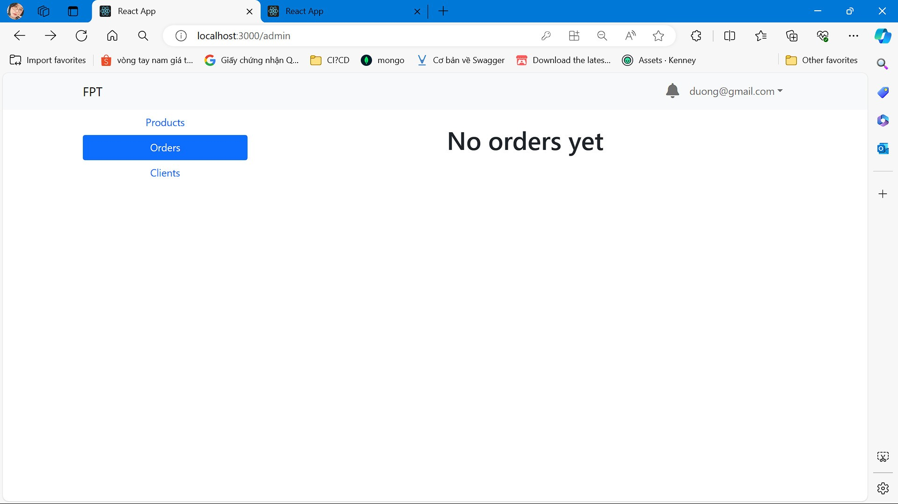

Categories Phân loại các sản phẩm có trong wed

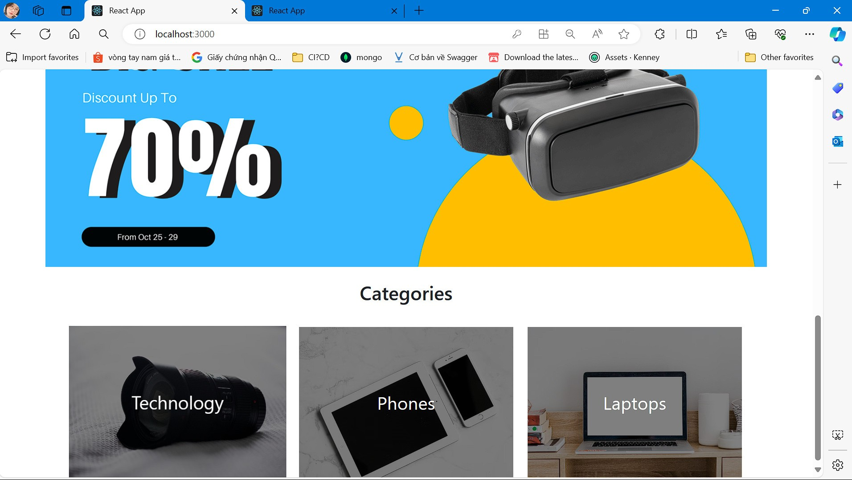

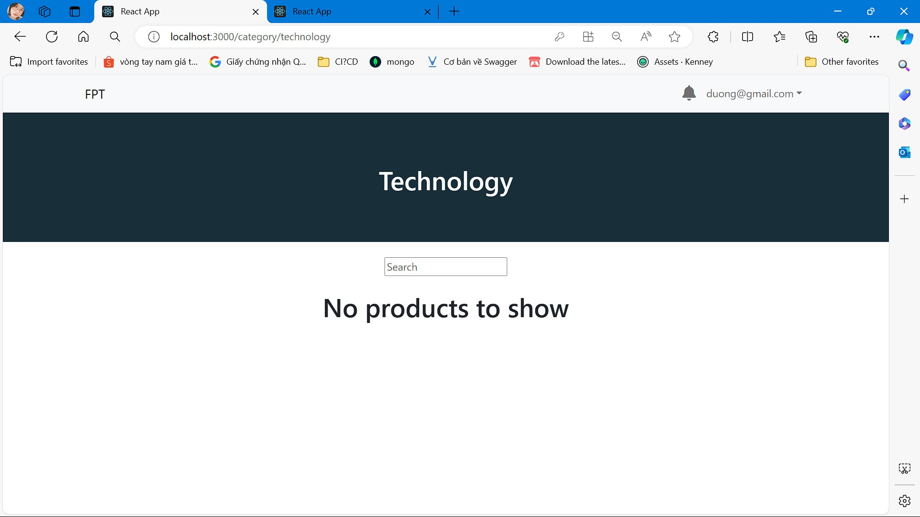

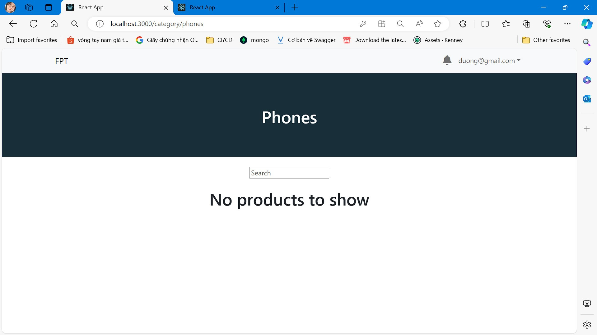

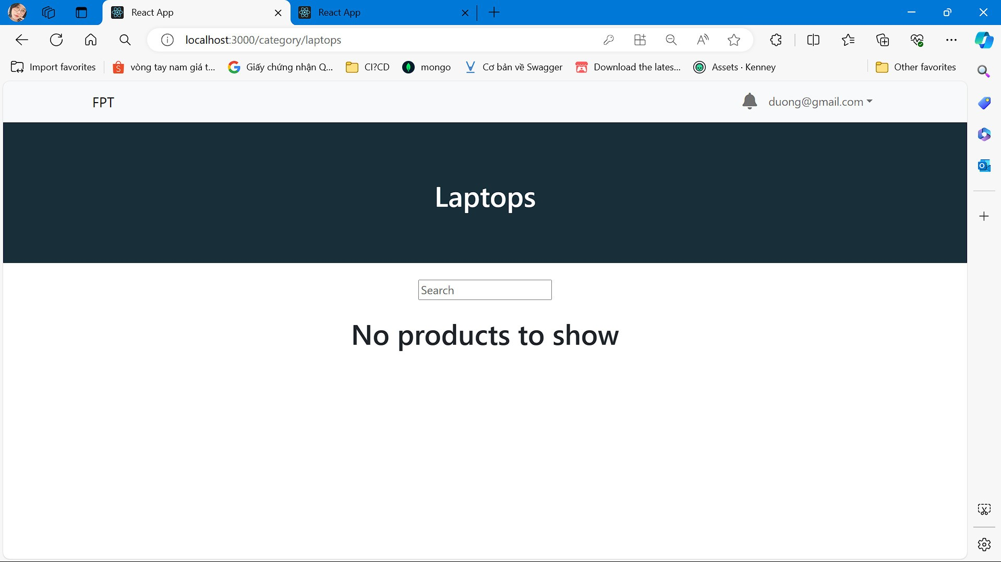

Xem all sản phẩm

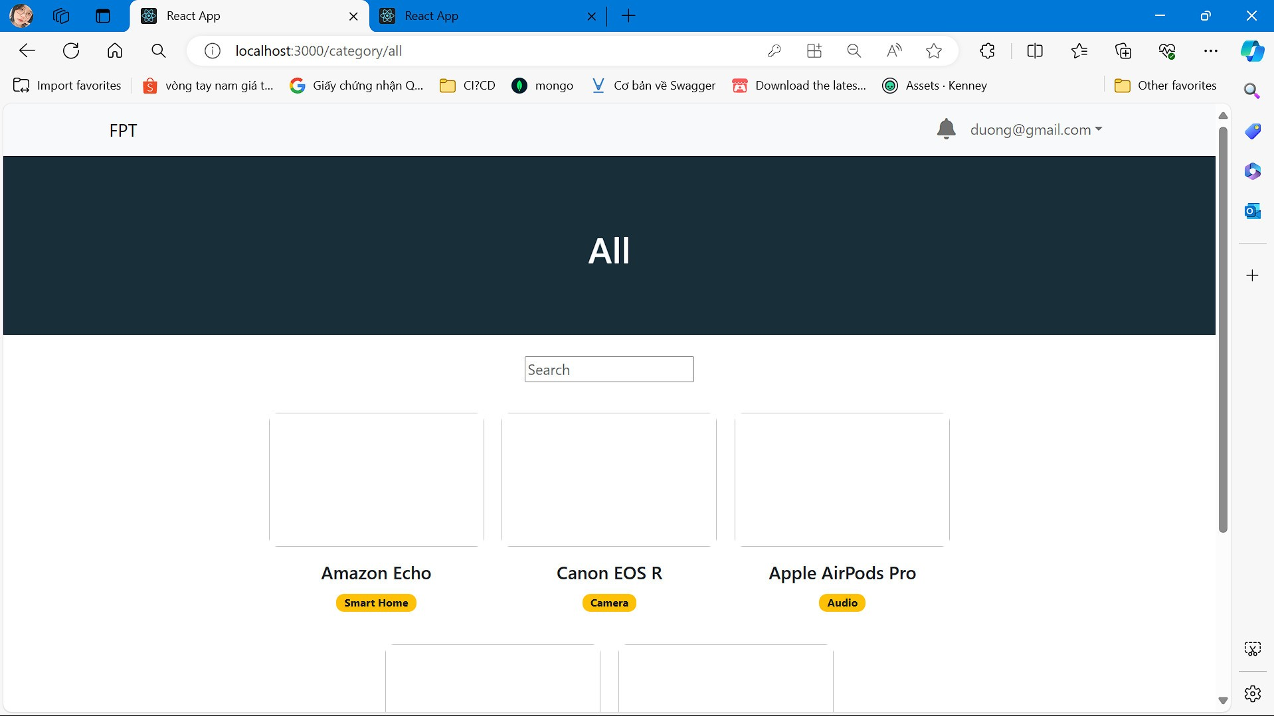

Button tìm kiếm sản phẩm

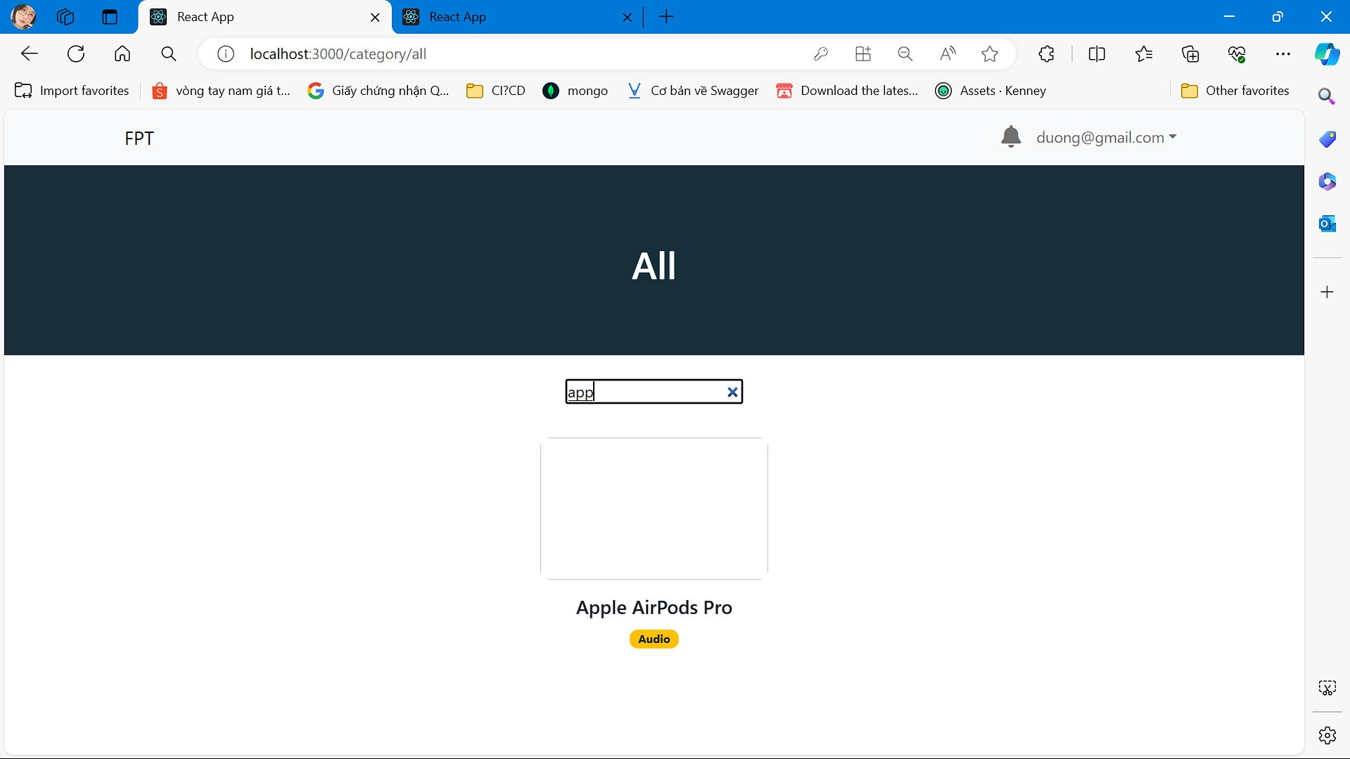

Biểu tượng chuông thông báo

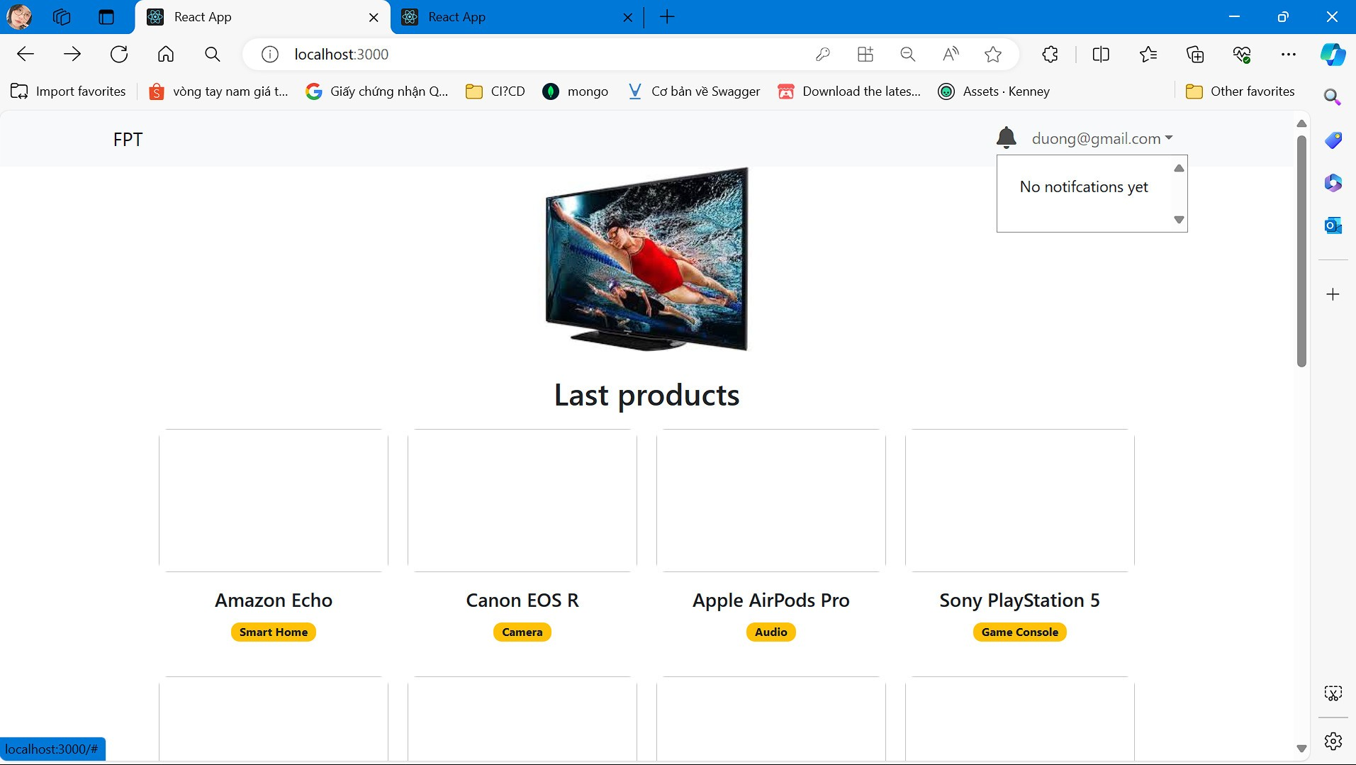

# 3.2 Những hạn chế, cách khắc phục và hướng phát triển :

**3.2.1. Tính Năng Order cho Người Dùng và Admin:**

Khắc Phục: Tạo một giao diện đặt hàng cho người dùng, cho phép họ chọn sản phẩm, số lượng và thông tin vận chuyển. Đồng thời, tạo một trang quản lý đơn hàng cho admin để xem, xác nhận và xử lý các đơn hàng.

Phát Triển: Thêm tính năng thông báo đơn hàng đến người dùng và admin qua email hoặc tin nhắn trong ứng dụng.

**3.2.2. Hiển Thị Hình Ảnh Sản Phẩm:**

Khắc Phục: Thêm hỗ trợ cho việc tải lên và lưu trữ hình ảnh sản phẩm trong cơ sở dữ liệu. Sau đó, hiển thị hình ảnh này trên giao diện người dùng và trang quản trị.

Phát Triển: Tạo thư viện hình ảnh đa phương tiện cho phép người dùng xem hình ảnh sản phẩm từ nhiều góc độ.

**3.2.3. Phân Loại Sản Phẩm:**

Khắc Phục: Tạo một hệ thống phân loại hoặc danh mục sản phẩm. Mỗi sản phẩm sẽ thuộc vào ít nhất một danh mục. Từ đó, người dùng và admin có thể dễ dàng tìm kiếm và duyệt sản phẩm theo danh mục.

Phát Triển: Xây dựng một giao diện quản trị cho phép admin quản lý danh mục sản phẩm, bao gồm thêm, sửa và xóa danh mục.

**3.2.4. Thêm Sản Phẩm Trực Tiếp từ Admin:**

Khắc Phục: Tạo một giao diện quản trị cho phép admin thêm sản phẩm mới. Giao diện này nên bao gồm các trường thông tin cần thiết như tên sản phẩm, mô tả, giá, và hình ảnh.

Phát Triển: Tích hợp một công cụ tải lên hình ảnh và lưu trữ sản phẩm trong cơ sở dữ liệu từ giao diện quản trị.

**3.2.5. Vấn Đề Khác Cần Phát Triển:**

Tính Năng Tìm Kiếm: Thêm một công cụ tìm kiếm để người dùng có thể dễ dàng tìm kiếm sản phẩm theo từ khóa.

Tối Ưu Hóa Hiệu Suất: Kiểm tra và tối ưu hóa hiệu suất của ứng dụng, đảm bảo nó hoạt động mượt mà và nhanh chóng ngay cả khi có nhiều người dùng truy cập cùng lúc.

Bảo Mật và Quản Lý Người Dùng: Cung cấp tính năng đăng nhập, đăng ký và quản lý tài khoản người dùng. Bảo mật thông tin cá nhân của người dùng và tạo các quyền truy cập khác nhau cho admin và người dùng thông thường.

Bằng cách thực hiện những hướng khắc phục và phát triển này, bạn sẽ có thể cải thiện trải nghiệm người dùng, mở rộng tính năng của ứng dụng và tạo ra một sản phẩm thú vị và hữu ích hơn.

# CHƯƠNG 4: KẾT LUẬN

Trong chương này, nhóm chúng em sẽ tiếp tục khám phá và đánh giá sâu hơn về quá trình nghiên cứu, phát triển, và triển khai website bán hàng thiết bị gia đình sử dụng Node.js. Chúng em sẽ xem xét những kết quả đạt được, nhận xét về hiệu suất và linh hoạt của hệ thống, cũng như đề xuất một số hướng phát triển tiềm năng để tối ưu hóa và mở rộng dự án trong tương lai.

## 4.1. Tóm Tắt Công Việc

Quá trình nghiên cứu và phát triển website đã là một hành trình dài và đầy thách thức của nhóm chúng em. Từ việc tìm hiểu về Node.js và các ưu điểm của nó, cho đến việc phân tích yêu cầu chức năng và triển khai website, mỗi bước đều đòi hỏi sự cẩn thận và nỗ lực đồng đội. Chúng em đã phát triển một hệ thống toàn diện, từ giao diện người dùng đến cơ sở dữ liệu và logic xử lý, đảm bảo một trải nghiệm mua sắm trực tuyến thuận tiện và thú vị cho người dùng cuối.

## 4.2. Đánh Giá Hiệu Quả

Sử dụng Node.js đã mang lại những lợi ích đáng kể cho dự án của chúng em. Kiến trúc không đồng bộ của Node.js đã giúp tối ưu hóa hiệu suất của hệ thống, đồng thời giảm thiểu thời gian đáp ứng và tăng khả năng mở rộng của ứng dụng. Điều này đặc biệt quan trọng trong môi trường thương mại điện tử, nơi mà sự linh hoạt và khả năng xử lý đồng thời của hệ thống là yếu tố quyết định đối với trải nghiệm người dùng và thành công kinh doanh.

Giao diện người dùng được thiết kế một cách tỉ mỉ và thân thiện, tạo ra trải nghiệm mua sắm trực tuyến đáng nhớ và dễ dàng. Các chức năng được triển khai một cách logic và hợp lý, từ việc duyệt sản phẩm đến thanh toán và quản lý tài khoản, giúp người dùng dễ dàng tương tác và sử dụng ứng dụng một cách hiệu quả.

## 4.3. Hạn Chế và Hướng Phát Triển

Mặc dù Node.js mang lại nhiều lợi ích, nhưng cũng không tránh khỏi những hạn chế và thách thức. Việc xử lý các tác vụ tính toán nặng có thể là một điểm yếu của Node.js, đặc biệt là trong các trường hợp cần xử lý đồng thời nhiều tác vụ phức tạp. Để giải quyết điều này, có thể cần sử dụng các kỹ thuật như clustering hoặc sử dụng các dịch vụ bên ngoài để xử lý các tác vụ phức tạp.

Trong tương lai, có nhiều hướng phát triển tiềm năng để tối ưu hóa và mở rộng dự án của nhóm chúng em. Các tính năng mới như tích hợp thanh toán trực tuyến, hệ thống đánh giá và nhận xét sản phẩm, tích hợp tính năng xem trước sản phẩm 3D có thể là những bước phát triển tiếp theo để nâng cao trải nghiệm người dùng và tăng tính cạnh tranh của website.

## 4.4. Kết Luận

Trong chương này, chúng em đã đi sâu vào việc đánh giá và tổng kết quá trình nghiên cứu và phát triển website bán hàng thiết bị gia đình sử dụng Node.js. Dự án này không chỉ là một dự án kỹ thuật mà còn là một trải nghiệm học tập và thử thách đối với toàn bộ nhóm chúng em. Chúng em hy vọng rằng dự án này sẽ là một bước đệm quan trọng cho sự phát triển tiếp theo và sẽ góp phần vào sự thành công của cả nhóm chúng em và cộng đồng người dùng.

Chương 4 này cung cấp một cái nhìn tổng quan và đánh giá sâu hơn về quá trình phát triển và triển khai website bán hàng thiết bị gia đình sử dụng Node.js. Đồng thời, nó cũng đề xuất một số hướng phát triển tiềm năng để tối ưu hóa và mở rộng dự án trong tương lai.

# TÀI LIỆU THAM KHẢO

1.<https://r.search.yahoo.com/_ylt=AwrOuGpkDh5mggQA37NXNyoA;_ylu=Y29sbwNncTEEcG9zAzMEdnRpZAMEc2VjA3Ny/RV=2/RE=1714455397/RO=10/RU=https%3a%2f%2fstringee.com%2fvi%2fblog%2fpost%2fnodejs-la-gi/RK=2/RS=n9SUccvqA8g7m6cfSPlai5810fg->

2.<https://r.search.yahoo.com/_ylt=AwrOuGpkDh5mggQA4bNXNyoA;_ylu=Y29sbwNncTEEcG9zAzQEdnRpZAMEc2VjA3Ny/RV=2/RE=1714455397/RO=10/RU=https%3a%2f%2fitviec.com%2fblog%2fnodejs-la-gi%2f/RK=2/RS=8RsV1vmyY_YIlZOLc3xr7CPM.0s->

3.https://r.search.yahoo.com/_ylt=AwrgMTwbGR5mES8CPU5XNyoA;_ylu=Y29sbwNncTEEcG9zAzIEdnRpZAMEc2VjA3Ny/RV=2/RE=1714458140/RO=10/RU=https%3a%2f%2fvi.wikipedia.org%2fwiki%2fNodeJS/RK=2/RS=rGIR_tNizuy57cejw0ZAqxMlY08-